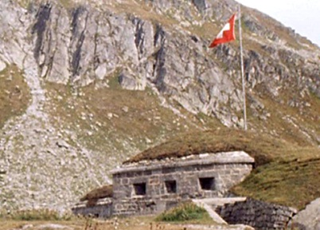

Geheimsache Gotthardfestung
Auf den Spuren des «Réduit national»

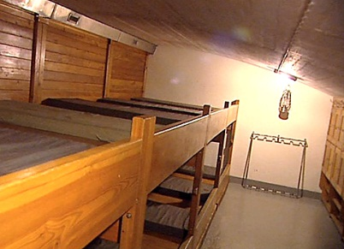 |  | - Welche zwei Ziele verfolgte Guisan mit dem Réduit-Plan?  - Wie beschreibt ein Zeitzeuge den General?  - Vergleiche das Datum des Beginns des Zweiten Weltkriegs und das Datum der Wahl des Generals.  - Was war der unmittelbare Anlass für ein Umdenken in der Verteidigungsstrategie?  - Was hätte die Réduit-Strategie bei einem feindlichen Überfall für die Bevölkerung des Mittellands bedeutet?  - Weshalb war der Rütlirapport eine riskante Idee?  - Wie verteidigt der Enkel des Generals den umstrittenen Rapport vom 25. Juli 1940?  - Was versteht man unter der «Strategie des hohen Eintritts-preises»?  - Hat Bundesrat Maurer recht, wenn er sagt, die Verteidigung aus der Alpenfestung hätte Erfolg gehabt?  - Wie beurteilst du die Geheimhaltung, die noch bis in die 90er-Jahre anhielt?  - Jakob Tanner (Mitglied der Bergier-Kommission) nimmt Stellung zu den Themen Raubgold, Flüchtlingspolitik, Waffenhandel, nachrichtenlose Vermögen. Wie argumentiert er? Wie argumentieren die Aktivdienstler?  - Ein Veteran rechtfertigt Guisans Réduit-Plan mit der schlechten militärischen Ausrüstung. Es hätte an Panzern und neuen Kanonen gefehlt. Gleichzeitig produzierte die Schweizer Industrie massenweise Waffen und verkaufte sie an die kriegs-führenden Länder. Wie siehst du diesen Widerspruch?
